Les méthodes Agile, Scrum et compagnie

Contrairement aux idées reçues, Agile n’est pas juste une méthode à la mode. En réalité, les méthodes agiles sont un véritable état d’esprit. Elles véhiculent des valeurs et des principes fondamentaux, de management par exemple. D’ailleurs, les afficionados de l’Agile ne parlent pas de méthodes mais plutôt de paradigme, d’état d’esprit, de culture, de philosophie agile …etc.

Le terme Agile définit une approche de gestion de projet par « opposition » aux approches en cascade ou cycle en V. L’approche veut raisonner davantage produit que projet, en partant du principe que l’objectif d’un projet est de donner naissance à un produit.

Une approche traditionnelle (en cascade) requiert d’avoir en amont une expression de besoin détaillée et validée. Les étapes et les interactions sont tracées en amont et le passage à une étape ne se fait qu’après avoir livré la précédente. Cette approche laisse peu de place au changement en cours de route et crée souvent un déphasage entre le besoin initial et la solution livrée au client. De plus, la majorité des fonctionnalités se révèlent inutiles à l’usage alors que d’autres, découvertes en court de route, auraient pu donner plus de valeur au produit.

Par opposition, l’approche Agile est plus rapide et flexible. Elle est basée sur les principes de la collaboration, l’adaptabilité et l’amélioration continue. L’approche implique le client du début à la fin du projet avec des cycles de livraisons du projet rapides, itératifs et incrémentaux. Le besoin n’est pas figé mais s’adapte aux changements.

L’approche porte 12 principes qui illustrent le changement culturel en jeu :

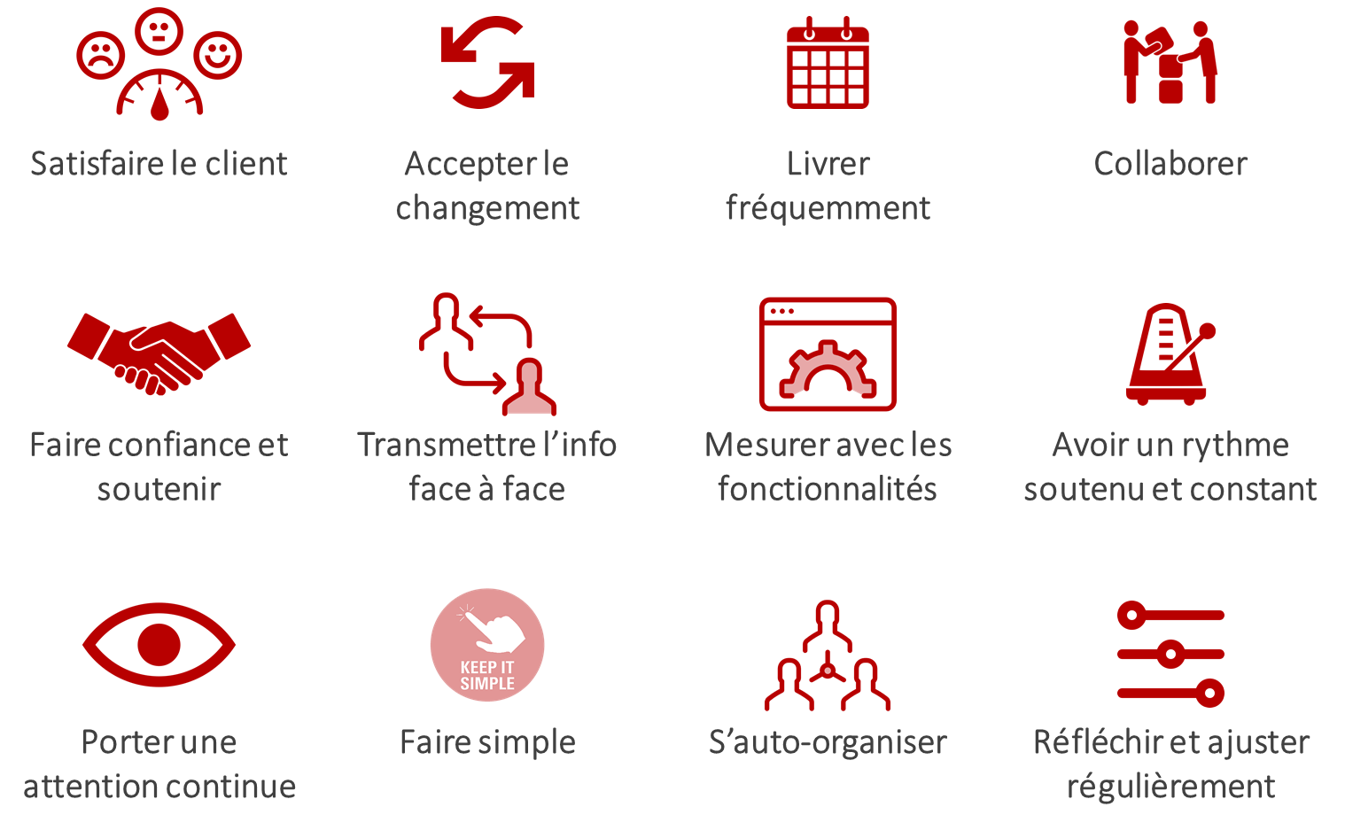

L’une des méthodes agiles les plus utilisée est la méthodologie Scrum.

Plus précisément, Scrum est un Framework de gestion de projet qui définit des rôles, des rituels et des artefacts dans l’organisation.

Scrum définit 3 rôles :

* Le product Owner : qui porte la vision du produit
* Le Scrum Master : qui facilite l’implémentation de la méthode et se porte garant sur sa bonne application
* L’équipe de développement qui réalise le produit

Les rituels (ensemble de réunions) qui rythment un projet Scrum sont définis en amont et timeboxés (limités dans le temps) :

* Planification du sprint (itération) : réunion pour prioriser les éléments prioritaires du product Backlog (liste ordonnancée des exigences fonctionnelles et non fonctionnelles du projet) qui peuvent être réalisé lors du sprint
* Revue du sprint : réunion à la fin du sprint pour présenter les fonctionnalités terminées au cours du sprint et recueillir le feedback du Product Owner
* Rétrospective du sprint : réunion après la revue de sprint pour évaluer le sprint et enclencher l’amélioration continue
* Daily meeting : réunion de synchronisation de l’équipe de développement en 15min maximum. Elle répond à 3 sujets : Réalisations depuis le dernier meeting, réalisations jusqu’au prochains meeting et obstacles rencontrés

**Interview**

Anas Lachheb est Scrum Master et Coach Agile depuis 5 ans, il a intégré la Digital Factory pour jouer le rôle de facilitateur et de formateur pour les équipes internes et externes.

1. **Anas, tu es Coach Agile et en même temps Scrum Master, est-ce qu’il y a une différence entre les deux ? si oui, laquelle.**

À mes yeux ScrumMaster & Coach agile sont deux expressions désignant la même chose, le même **rôle**, la même **intention**, la même **attitude** mais à des **niveaux différents**.

Le ScrumMaster a pour responsabilité, dans le cadre du développement d'un produit, d'aider l'équipe à travailler de façon autonome et à s'améliorer constamment. Il est le garant de l'application du processus, Scrum en l'occurrence.

Il a généralement un périmètre plus réduit que le Coach Agile, par exemple le ScrumMaster est dédié à une équipe, et le coach agile à une organisation, ou du moins quelque chose qui dépasse une ou deux équipes, un département, un domaine, etc.   
  
Le rôle du Coach Agile ne se limite pas seulement au coaching mais aussi à la **formation** des équipes aux méthodes agiles et leur apprendre cette nouvelle culture, à la **facilitation** du travail des équipes en proposant de nombreuses améliorations.

1. **Comment mettre en place une telle démarche dans une organisation et comment la réussir ?**

Dans le **monde complexe**, changeant, fluctuant dans lequel nous vivons ce n’est ni avoir plus de temps ou plus d’argent qui fait la différence pour les entreprises, pour les managers.  
Ce qui fait réellement la différence c’est Sortir du Taylorisme et d’un système de management par le haut qui nuit à **la réactivité, Time To Market**et la**capacité d’adaptation** ou simplement devenir une organisation agile.

Il existe plusieurs méthodes, avec différents impacts et périmètre d’application, je cite : **LeSS**, **Nexus**, **Spootify**, **SAFe** (avec ses différents niveaux), **Holacratie**, …etc.  
Le choix de la démarche dépendra d’une multitude de critères propres à chaque organisation.